САНКТ-ПЕТЕРБУРГСКИЙ ПОЛИТЕХНИЧЕСКИЙ УНИВЕРСИТЕТ

ПЕТРА ВЕЛИКОГО

_____________________________________________________________________________

Институт компьютерных наук и технологий

Высшая школа интеллектуальных систем и суперкомпьютерных технологий

Лабораторная работа 1

Тема: Введение в Vivado HLS

Дисциплина: «Проектирование реконфигурируемых гибридных вычислительных систем»

Выполнил:

Дроздов Н. Д.

Группа: 3540901/02001

Преподаватель:

Антонов А. П.

Санкт-Петербург

2021 г.

Оглавление

Список иллюстраций 3

Ход работы 6

Часть 1 (lab1_z1) 6

Задание 6

Исходный код функции 9

Исходный код теста 9

Моделирование 10

Первое решение (Solution 1) 11

Второе решение (Solution 2) 15

Вывод 20

Пояснение различий в результатах планирования и распределения ресурсов 20

Пояснение различий во временных диаграммах моделирования для двух решений 20

Ответы на поставленные в задании вопросы 21

Часть 2 (lab1_z2) 21

Задание 21

Исходный код функции 24

Исходный код теста 24

Моделирование 25

Первое решение (Solution 1) 26

Второе решение (Solution_2) 31

Вывод 36

# Список иллюстраций

Рисунок 1 – Создание проекта 5

Рисунок 2 – Создание проекта 6

Рисунок 3 – Создание проекта 7

Рисунок 4 - исходный код функции 8

Рисунок 5 – Создание проекта 9

Рисунок 6 – Создание проекта 10

Рисунок 7 - Оценка быстродействия для solution_1 11

Рисунок 8 - Аппаратные ресурсы для solution_1 11

Рисунок 9 - Планировщик для solution_1 12

Рисунок 10 - Распределение ресурсов по тактам для solution_1 12

Рисунок 11 - Результаты моделирования Си и RTL для solution_1 13

Рисунок 12 - Быстродействие при совместном моделировании solution_1 13

Рисунок 13 - Временная диаграмма solution_1 14

Рисунок 14 - Оценка быстродействия для solution_2 15

Рисунок 15 - Аппаратные ресурсы для solution_2 16

Рисунок 16 - Планировщик для solution_2 16

Рисунок 17 - Распределение ресурсов по тактам для solution_2 17

Рисунок 18 - Результаты моделирования Си и RTL для solution_2 17

Рисунок 19 - Быстродействие при совместном моделировании для solution_2 18

Рисунок 20 - Временная диаграмма для solution_2 18

Рисунок 21 - Сравнение двух решений 19

Рисунок 22 – Создание проекта 20

Рисунок 23 – Создание проекта 21

Рисунок 24 – Создание проекта 22

Рисунок 25 - Исходный код функции 23

Рисунок 26 - Исходный код теста 24

Рисунок 27 - Результаты моделирования Си кода 25

Рисунок 28 - Оценка быстродействия для solution_1 26

Рисунок 29 - Аппаратные ресурсы для solution_1 27

Рисунок 30 - Планировщик для solution_1 27

Рисунок 31 - Performance Profile для solution1 28

Рисунок 32 - Распределение ресурсов по тактам для solution_1 28

Рисунок 33 - Результаты моделирования Си и RTL для solution_1 29

Рисунок 34 - Быстродействие при совместном моделировании solution_1 29

Рисунок 35 - Временная диаграмма solution_1 30

Рисунок 36 - Оценка быстродействия для solution_2 31

Рисунок 37 - Аппаратные ресурсы для solution_2 32

Рисунок 38 - Планировщик для solution_2 32

Рисунок 39 - Распределение ресурсов по тактам для solution_2 33

Рисунок 40 - Результаты моделирования Си и RTL для solution_2 33

Рисунок 41 - Быстродействие при совместном моделировании для solution_2 34

Рисунок 42 - Временная диаграмма для solution_2 34

Рисунок 43 - Сравнение двух решений 35

# Ход работы

## Часть 1 (lab1_z1)

### Задание

Создали проект lab1_z1 (рабочай папка – lab1_z1 с заданием)

Рисунок – Создание проекта

Подключили файл lab1_z1.c (папка source)

Рисунок – Создание проекта

Подключили тест lab1_z1_test.c (папка source)

Рисунок – Создание проекта

Модифицировали тест – число, добавляемое на каждой итерации теста = порядковому номеру в списке группы.

Осуществили моделирование

Создали solution1

Задали: clock period 6; clock_uncertainty 0.1

Осуществили синтез

Создали solution 2

### Исходный код функции

Исходный код синтезируемой функции приведен на рисунке 4

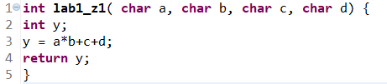

Рисунок - исходный код функции

В строке 1 объявляется функция с ее входными параметрами типа char. Далее на второй строке объявляется переменная y типа integer для хранения результата. В строке 3 происходит математические операции с числами и результат присваивается переменной y. В 4 строчке функция возвращает y.

### Исходный код теста

Исходный код теста для проверки функции lab1_z (см. раздел 2), исправленный в соответствии с заданием, приведен на рисунке 5. Тест обеспечивает:

* Проверку результата функции **lab1_z1**

В строках 5–15 рисунке 5 объявляются переменные и присваиваются к ним начальные значения. Переменная res объявленная на строке 6 будет в последствие хранить результат выполнения функции lab1_z1. Массив refOut объявленный на строке 8 хранит предполагаемый результат для сравнения с фактическим.

Далее 18–32 строках используется массив с тремя итерациями где на каждой новой итерации к переменным inA, inB, inC, inD добавляется 1 (число варианта), и сравнивается с предполагаемым результатом, в случае несовпадения к переменной pass что объявлена на строке 9 прибавляется 1.

В строках 35–45 проверяется переменная pass, если она больше нуля, то возвращается 1 и строка о провале теста. Если ровна нулю, то возвращается 0 и строка об успешном завершение теста.

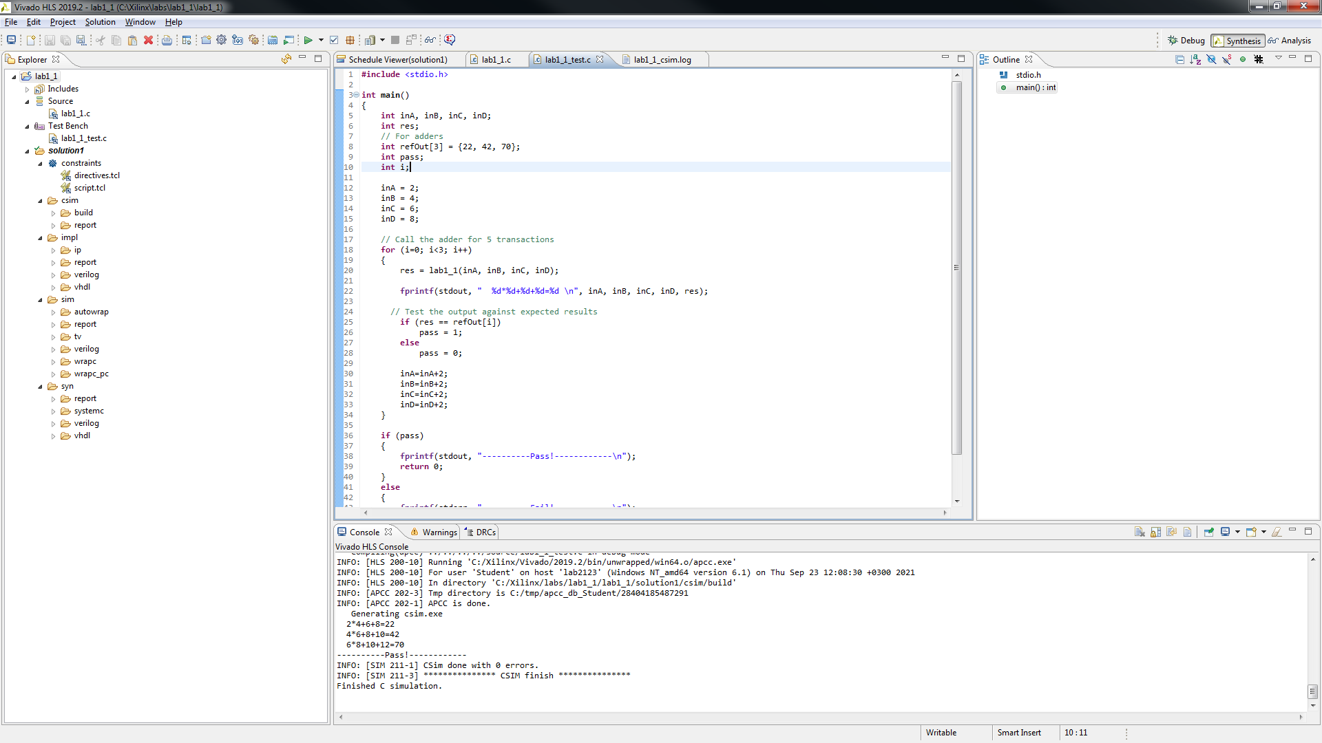

Рисунок – Создание проекта

### Моделирование

Результаты моделирования исходного кода синтезируемой функции приведены на рисунке 6. Результаты моделирования показывают, что тест успешно пройден – консоль оповестила об успешном прохождение теста. В случае если бы фактический результат не был равен ожидаемому функция main вернула бы 1, и консоль оповестила бы о не прохождении теста.

Рисунок – Создание проекта

### Первое решение (Solution 1)

#### Исходные настройки:

* clock period: 6,
* clock uncertain: 0.1,
* part: xa7a12tcsg325-1q.

#### Синтез 1-го решения: оценка быстродействия

Результаты оценки быстродействия Timing/Summary и Latency/Summary приведены на рисунке 7.

Рисунок - Оценка быстродействия для solution_1

Target – планируемое время на один такт.

* Estimated – оценочное время.
* Latency (cycle) – количество тактов latency за один цикл.
* Latency (absolute) – время затраченное на latency.

#### Синтез 1-го решения: оценка аппаратных ресурсов

Результаты оценки аппаратных ресурсов, требуемых для реализации синтезируемой функции, приведены на рисунке 8

Рисунок - Аппаратные ресурсы для solution_1

Для реализации данного устройства были использованы DSP48E – встроенные умножители в количестве 1, FF-триггеры в количестве 12 шт. и LUT – таблицы перекодировки для реализации логических функций в количестве 37 шт.

#### Синтез 1-го решения: планировщик Schedule Viewer

Результаты планирования выполнения функции приведены на рисунке 9

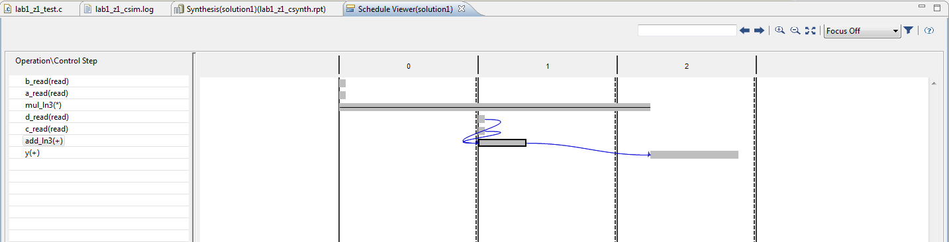

Рисунок - Планировщик для solution_1

В планировщике видно, что чтение a и b происходят в нулевом такте, чтение c и d во втором такте, следовательно, у нас latency – 2 такта, а initiation interval – 3 такта.

#### Синтез 1-го решения: распределение ресурсов Resource Viewer

Распределение ресурсов по тактам приведено на рисунке 10.

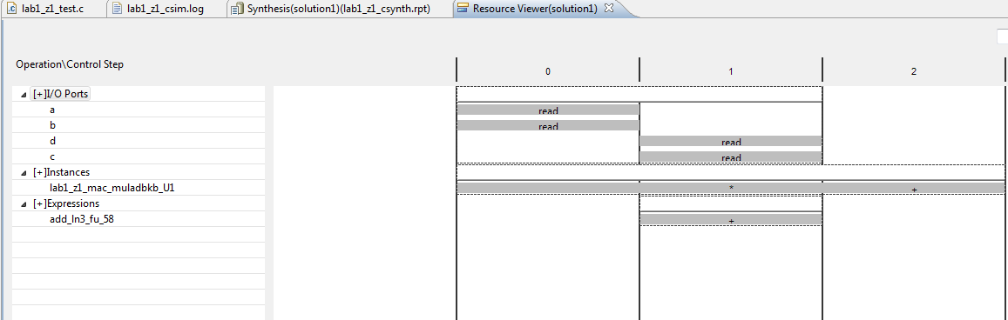

Рисунок - Распределение ресурсов по тактам для solution_1

На нулевом такте считываются a и b, на первом такте считываются c и d и производится умножение a и b и сложение с c. На втором такте производится сложение с d.

#### Си и RTL моделирование: анализ результатов

Результаты, приведенные на рисунке 11, показывают, что синтезированное описание работает в соответствии с ожиданием – в информации указанно что при сравнение ожидаемого результата с фактическим ошибок не обнаружено, функция main вернула 0, следовательно тест успешно пройден.

Рисунок - Результаты моделирования Си и RTL для solution_1

#### Си и RTL моделирование: отчет по быстродействию

Отчет по быстродействию, полученный при совместном Си и RTL моделировании приведен на рисунке 12. Из отчёта следует что за три такта выполнения одной итерации, два такта занимает latency.

Рисунок - Быстродействие при совместном моделировании solution_1

#### Си и RTL моделирование: временная диаграмма

Временная диаграмма совместного Си|RTL моделирования приведены на рисунке 13.

Рисунок - Временная диаграмма solution_1

На временной диаграмме solution 1 видно, что каждая итерация протекает в три такта. Первые два такта каждой итерации происходит считывание и вычисление на третий такт данные записываются и устройство готово считывать новые данные.

### Второе решение (Solution 2)

#### Исходные настройки

* clock period: 8,
* clock uncertain: 0.1,
* part: xa7a12tcsg325-1q.

#### Синтез 2-го решения: Оценка быстродействия

Результаты оценки быстродействия Timing/summary и Latency/Summary приведены на рисунке 14.

Рисунок - Оценка быстродействия для solution_2

Target – планируемое время на один такт.

Estimated – оценочное время.

Latency (cycle) – количество тактов latency за один цикл.

Latency (absolute) – время затраченное на latency.

#### Синтез 2-го решения Оценка аппаратных ресурсов

Результаты оценки аппаратных ресурсов, требуемых для реализации синтезируемой функции, приведены на рисунке 15

Рисунок - Аппаратные ресурсы для solution_2

Для реализации данного устройства были использованы DSP48E – встроенные умножители в количестве 1 и LUT – таблицы перекодировки для реализации логических функций в количестве 16 шт.

#### Синтез 2-го решения: Планировщик Schedule Viewer

Результаты планирования выполнения функции приведены на рисунке 16.

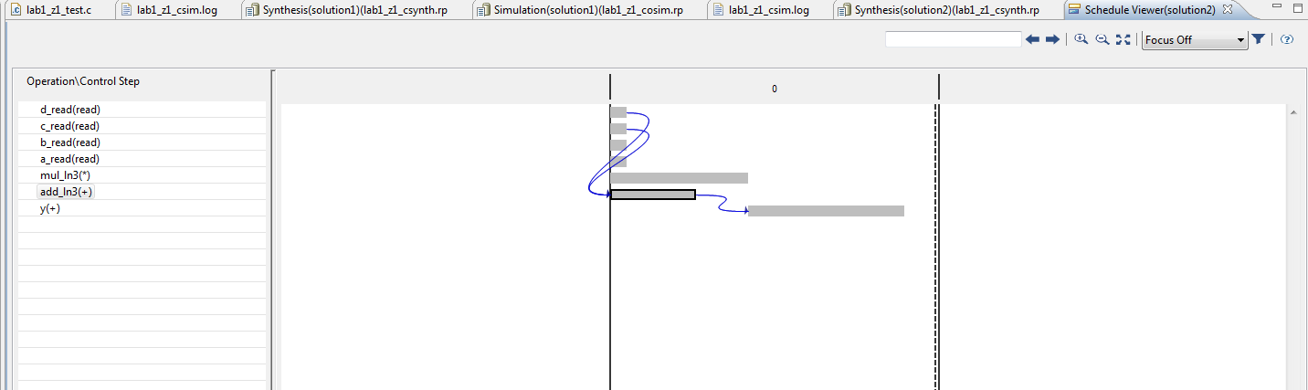

Рисунок - Планировщик для solution_2

В планировщике видно, что все происходит за один такт.

#### Синтез 2-го решения: Распределение ресурсов Resource Viewer

Распределение ресурсов по тактам приведено на рисунке 17

Рисунок - Распределение ресурсов по тактам для solution_2

Все операции происходят за один такт.

#### Си и RTL моделирование: анализ результатов

Результаты, приведенные на рисунке 18, показывают, что синтезированное описание работает в соответствии с ожиданием – в информации указанно что при сравнение ожидаемого результата с фактическим ошибок не обнаружено, функция main вернула 0, следовательно тест успешно пройден.

Рисунок - Результаты моделирования Си и RTL для solution_2

#### Си и RTL моделирование: отчет по быстродействию

Отчет по быстродействию, полученный при совместном Си и RTL моделировании приведен на рисунке 19. Из отчёта следует что задержка отсутствует.

Рисунок - Быстродействие при совместном моделировании для solution_2

#### Си и RTL моделирование: временная диаграмма

Временная диаграмма совместного Си|RTL моделирования приведены на рисунке 20.

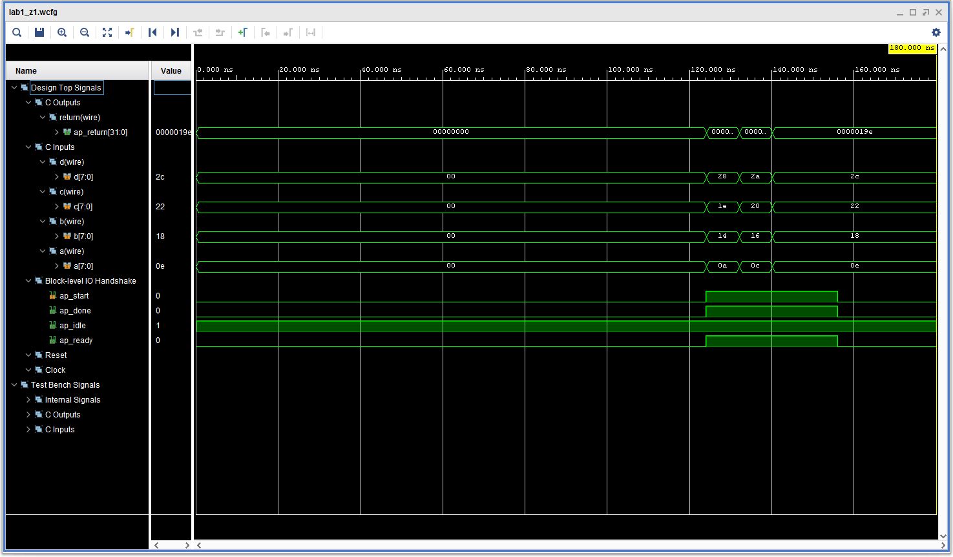

Рисунок - Временная диаграмма для solution_2

На временной диаграмме для solution_2 видно, что задержка отсутствует. Чтение и вычисление происходят в один такт.

## Вывод

Сравнение параметров двух решений

Результаты сравнения параметров двух решений приведены на рисунке 21.

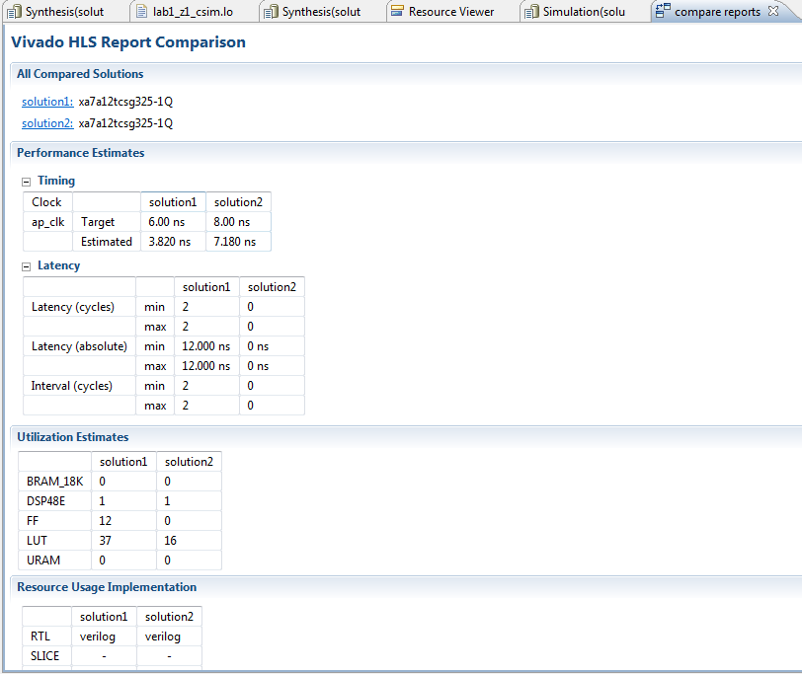

Рисунок - Сравнение двух решений

Анализ приведенных на рисунке 21 данных показывает, что: во solution2 отсутствуют latency. Так же solution2 имеет меньше аппаратных затрат.

### Пояснение различий в результатах планирования и распределения ресурсов

В solution2 в результатах планирования и распределения показывает всю работу в один такт в отличие от solution1, где каждый цикл работы занимает три такта.

### Пояснение различий во временных диаграммах моделирования для двух решений

Во временной диаграмме solution2 отсутствует тактовый сигнал. Также на временной диаграмме solution2 видно, что чтение и вычисления данных происходит за один такт в отличие от solution1, где задержка занимает два такта и только на третий такт выдаётся результат.

### Ответы на поставленные в задании вопросы

Из двух решений быстрее даст результат решение с периодом 8 ns, так как в этом случае задержка отсутствует и вычисления происходят быстрее (это можно увидеть и на временной диаграмме).

## Часть 2 (lab1_z2)

### Задание

Создали проект lab1_z2 (рабочая папка – папка lab1_z2 с заданием)

Рисунок – Создание проекта

Подключили файл lab1_z2.c (папка source)

Рисунок – Создание проекта

Подключили тест lab1_z2_test.c (папка source)

Рисунок – Создание проекта

Модифицировали тест – число, добавляемое на каждой итерации теста = порядковому номеру в списке группы.

Осуществили моделирование

Создали solution1

Задали: clock period 6; clock_uncertainty 0.1

Осуществили синтез

Создали solution 2

### Исходный код функции

Исходный код синтезируемой функции приведен на рисунке 25

Рисунок - Исходный код функции

В строке 1 Рисунок 1 объявляется функция с ее входными параметрами типа char и массивами int. Далее на второй строке объявляется переменные x, y типа integer для хранения результата. В строках 3–7 в цикле происходят математические операции с входными данными. В строке 4 переменной х присваивается значение массива in а в строке пять к y присваивается результат математических операций. В строке 6 в массив out записывается y.

### Исходный код теста

Исходный код теста для проверки функции lab1_z2 (см. раздел 2), исправленный в соответствии с заданием, приведен на рисунке 26.

Рисунок - Исходный код теста

### Моделирование

Результаты моделирования исходного кода синтезируемой функции приведены на рисунке 27. Результаты моделирования показывают, что тест успешно пройден – консоль оповестила об успешном прохождение теста.

Рисунок - Результаты моделирования Си кода

### Первое решение (Solution 1)

#### Исходные настройки

* clock period: 6,
* clock uncertain: 0.1,
* part: xa7a12tcsg325-1q.

#### Синтез 1-го решения: оценка быстродействия

Результаты оценки быстродействия Timing/summary и Latency/Summary приведены на рисунке 28.

Рисунок - Оценка быстродействия для solution_1

Target – планируемое время на один такт.

Estimated – оценочное время.

Latency (cycle) – количество тактов latency за один цикл.

Latency (absolute) – время затраченное на latency.

Loop Latency – задержки во всём цикле.

Iteration Latency – задержка в одной итерации

Trip count – количество итераций.

#### Синтез 1-го решения: оценка аппаратных ресурсов

Результаты оценки аппаратных ресурсов, требуемых для реализации синтезируемой функции, приведены на рисунке 29

Рисунок - Аппаратные ресурсы для solution_1

#### Синтез 1-го решения: планировщик Schedule Viewer

Результаты планирования выполнения функции приведены на рисунке 30.

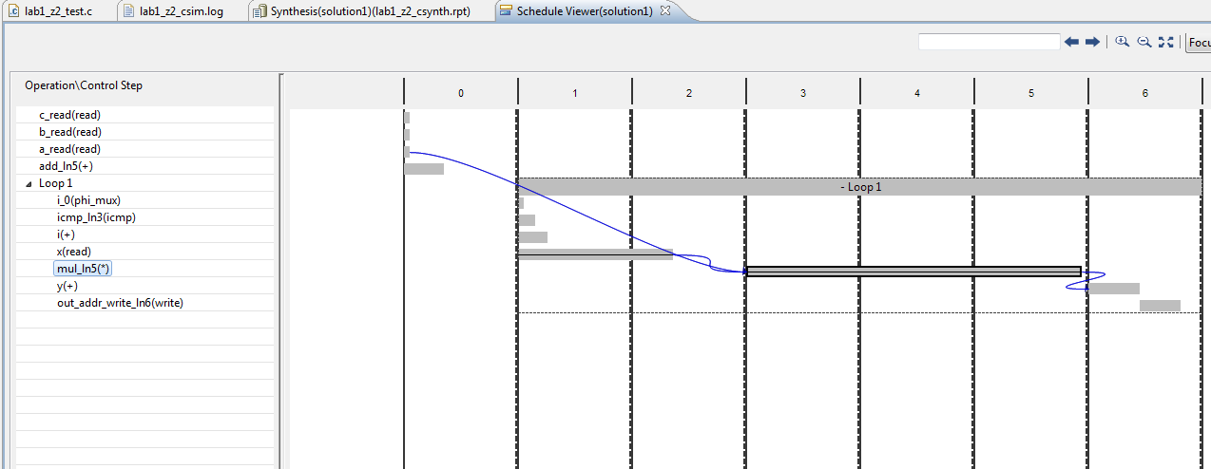

Рисунок - Планировщик для solution_1

В планировщике видно, что чтение a, b, c и массива In происходит на нулевом такте. На первом такте запускается итерация цикла, там же считывается переменная цикла и x. На втором такте чтение x заканчивается. 3, 4, 5 такт производятся вычисление, 6 такте в y записывается полученный результат и запись y в массив out. В итоге вся итерация протекает в 6 тактов.

Рисунок 31 - Performance Profile для solution1

#### Синтез 1-го решения: распределение ресурсов Resource Viewer

Распределение ресурсов по тактам приведено на рисунке 32

Рисунок - Распределение ресурсов по тактам для solution_1

На нулевом такте считывается a, b, c. На первом такте происходит прибавления к переменной массива. И на первом и втором такте происходит чтение из массива in. На 3, 4, 5 тактах происходит операция умножения. На 6 такте происходит операция сложения и запись результата в массив out.

#### Си и RTL моделирование: анализ результатов

Результаты, приведенные на рисунке 33, показывают, что синтезированное описание работает в соответствии с ожиданием – в информации указанно что при сравнение ожидаемого результата с фактическим ошибок не обнаружено, функция main вернула 0, следовательно тест успешно пройден.

Рисунок - Результаты моделирования Си и RTL для solution_1

#### Си и RTL моделирование: отчет по быстродействию

Отчет по быстродействию, полученный при совместном Си и RTL моделировании приведен на рисунке 34.

Рисунок - Быстродействие при совместном моделировании solution_1

#### Си и RTL моделирование: временная диаграмма

Временная диаграмма совместного Си|RTL моделирования приведены на рисунке 35.

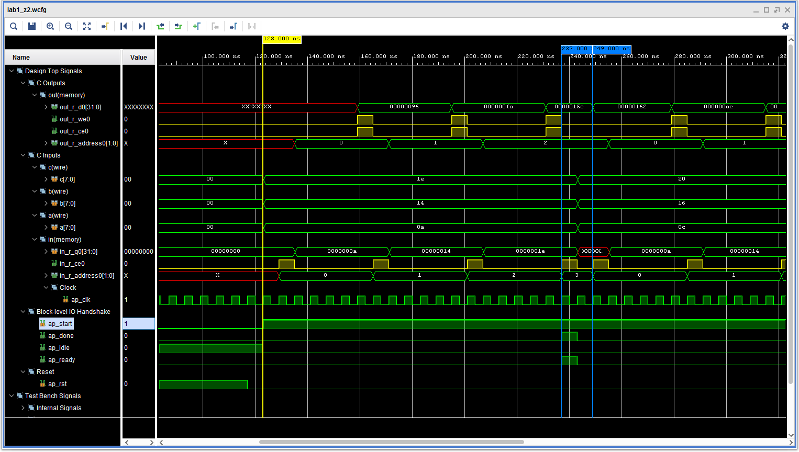

Рисунок - Временная диаграмма solution_1

На временной диаграмме solution1 видно, что каждая итерация протекает 6 тактов. Весь цикл занимает 18 тактов плюс один такт на считывание a, b, c.

### Второе решение (Solution_2)

#### Исходные настройки

* clock period: 12,
* clock uncertain: 0.1,
* part: xa7a12tcsg325-1q.

#### Синтез 2-го решения: оценка быстродействия

Результаты оценки быстродействия Timing/summary и Latency/Summary приведены на рисунке 36.

Рисунок - Оценка быстродействия для solution_2

Target – планируемое время на один такт.

Estimated – оценочное время.

Latency (cycle) – количество тактов latency за один цикл.

Latency (absolute) – время затраченное на latency.

Loop Latency – задержки во всём цикле.

Iteration Latency – задержка в одной итерации

Trip count – количество итераций.

#### Синтез 2-го решения: оценка аппаратных ресурсов

Результаты оценки аппаратных ресурсов, требуемых для реализации синтезируемой функции, приведены на рисунке 37.

Рисунок - Аппаратные ресурсы для solution_2

#### Синтез 2-го решения: планировщик Schedule Viewer

Результаты планирования выполнения функции приведены на рисунке 38.

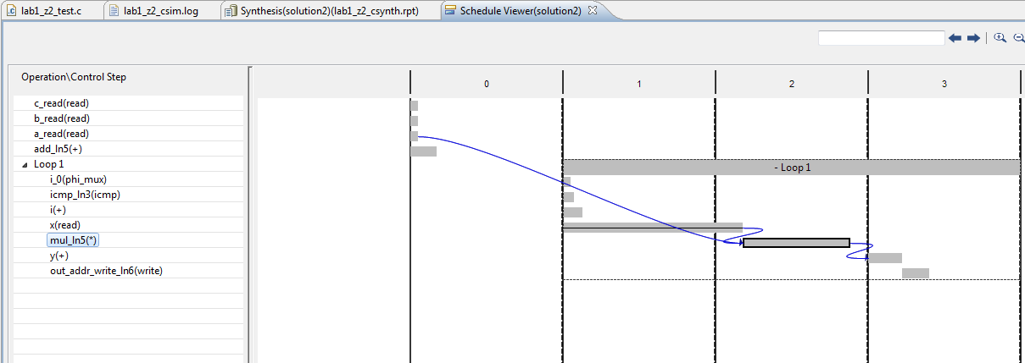

Рисунок - Планировщик для solution_2

В планировщике видно, что на нулевом такте считывается a, b, c и производится операция сложения. На первом такте начинается итерация цикла – в переменную цикла записывается значение и считывается x. X считывается до начала второго такта. Так же на втором такте производится умножение и на третьем такте результат записывается в y и далее на том же такте записывается в массив out.

#### Синтез 2-го решения: распределение ресурсов Resource Viewer

Распределение ресурсов по тактам приведено на рисунке 39.

Рисунок - Распределение ресурсов по тактам для solution_2

В распределении ресурсов наглядно видно, что на нулевом такте происходит чтение a, b, c и сложение b и с. На первом такте считывается данные из массива in, к переменной цикла добавляется значение. Во втором такте так же считываются данные из массива In и происходит операция умножения. В третьем такте результат присваивается к y и далее y записывается в массив out.

#### Си и RTL моделирование: анализ результатов

Результаты, приведенные на рисунке 40, показывают, что синтезированное описание работает в соответствии с ожиданием – в информации указанно что при сравнение ожидаемого результата с фактическим ошибок не обнаружено, функция main вернула 0, следовательно тест успешно пройден.

Рисунок - Результаты моделирования Си и RTL для solution_2

#### Си и RTL моделирование: отчет по быстродействию

Отчет по быстродействию, полученный при совместном Си и RTL моделировании приведен на рисунке 41. Из отчёта следует что за 11 тактов выполнения одной итерации, 10 тактов – latency.

Рисунок - Быстродействие при совместном моделировании для solution_2

#### Си и RTL моделирование: временная диаграмма

Временная диаграмма совместного Си|RTL моделирования приведены на рисунке 42.

Рисунок - Временная диаграмма для solution_2

На временной диаграмме solution2 видно, что каждая итерация протекает 3 такта. Весь цикл занимает 9 тактов плюс один такт на считывание a, b, c.

## Вывод

**Сравнение параметров двух решений**

Результаты сравнения параметров двух решений приведены на рисунке 43.

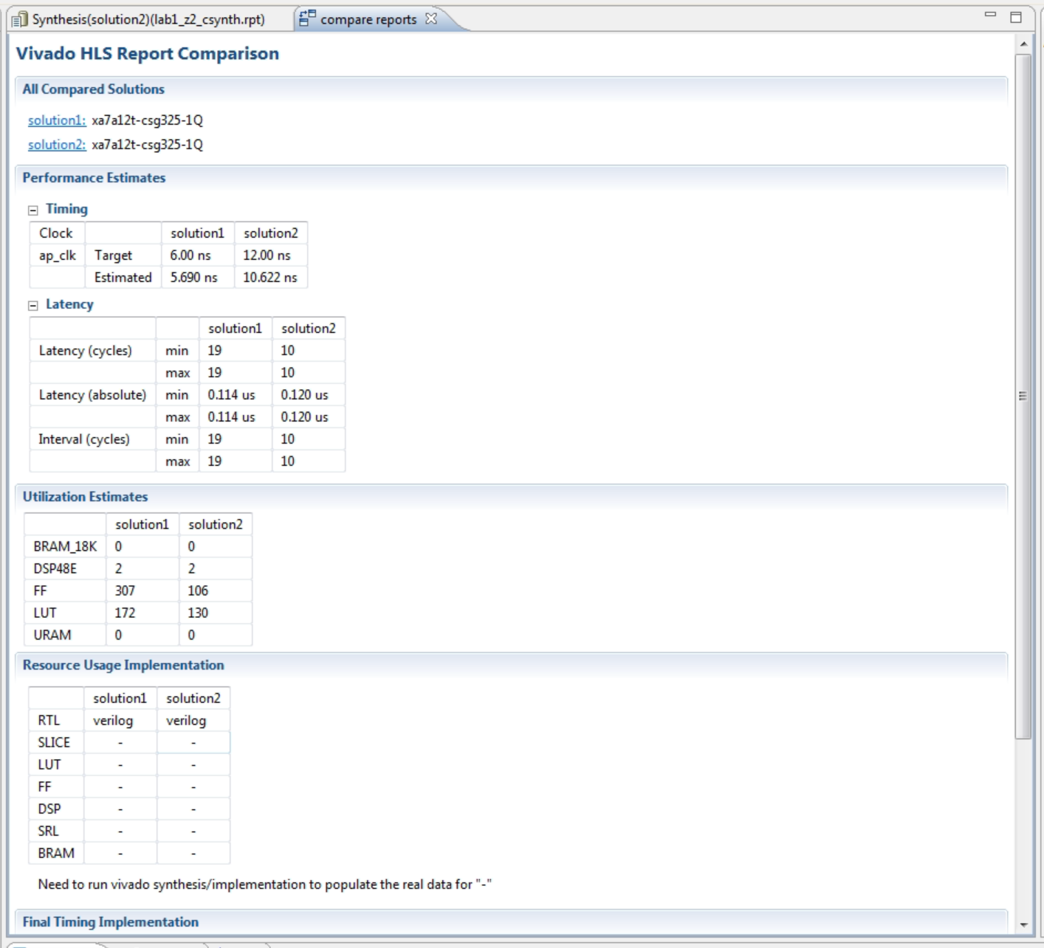

Рисунок - Сравнение двух решений

Один такт solution2 занимает 12 ns, а Solution1 – 6 ns. Предполагаемое время solution2 – составляет 10.622 ns, а solution2 – 5.690 ns. Latency всего цикла первого solution занимает 19 тактов по 6 таков на 3 итерации плюс такт на считывание. Latency solution2 всего цикла занимает 10 тактов, по три такта на каждую итерацию плюс один такт на считывание.